RESOLUCIÓN N° 019/25

VISTOS:

La reclamación presentada ante esta Defensoría del Asegurado (DEFASEG) por .................................................................................. contra .................................... en el que solicita se le otorgue la cobertura del SEGURO TRANSPORTE Y CARGA ABIERTA TRCA PÓLIZA ...................;

Que, la señalada reclamación cumple con los requisitos de materia, cuantía y oportunidad establecidos en el Reglamento de la DEFASEG (http://www.defaseg.com.pe/reglamento);

Que, habiéndosele corrido traslado de la respectiva reclamación, ................... cumplió con presentar sus respectivos descargos y la documentación solicitada;

Que, el 16 de diciembre de 2024 se realizó la audiencia de vista en entorno virtual, con la participación de ambas partes, quienes tuvieron oportunidad de exponer sus respectivas posiciones tratándose de la materia reclamada, absolviendo las diversas preguntas que les fueron formuladas;

Que, la reclamante expresa su disconformidad con el rechazo de cobertura, solicitando que la DEFASEG se sirva atender su caso, considerando los antecedentes y fundamentos enunciados resumidamente a continuación: (1) el 19 de mayo de 2022, entre las 13.40 pm a 14.00 pm aproximadamente el remolque de plaza ................... con carreta de placa D6F-984 salió de la empresa GOOD YEAR, con seguimiento mediante GPS, y al promediar las 13.50 pm, se perdió la comunicación con el conductor de la unidad y la pérdida de la señal de GPS, por lo que se activó el protocolo de emergencia; (2) a las 21.00 pm del 19 de mayo de 2022 se reportó el hallazgo de la unidad con el tablero violentado y sin el GPS; (3) fue un asalto a mano armada, resultando el robo de la mercadería transportada y la desactivación forzada del GPS, lo que imposibilitó el rastreo de este y la pronta recuperación de la carga; (4) la desactivación del GPS fue producto de un acto de Fuerza Mayor y consecuencia de robo, lo que está fuera de control del asegurado y constituye una causa inevitable; (5) el servicio brindado por la Empresa de Transportes ...................................... cumple con todos los requisitos establecidos por la aseguradora, en este sentido no altera la naturaleza del siniestro ni su cobertura esencial; (6) las exclusiones deben interpretarse de manera restrictiva, sin menoscabar los derechos del asegurado frente a situaciones que no comprometan los riesgos inherentes al seguro contratado; (7) con el servicio subcontratado no se alteró los términos esenciales del contrato de seguro, por lo que la exclusión aplicada resulta desproporcionada en este contexto, pues el servicio se realizó con total transparencia y no con el fin de eludir obligaciones contractuales o modificar la naturaleza del riesgo cubierto.

Que, por su parte, ................... solicita que la reclamación sea declarada infundada, atendiendo resumidamente a lo siguiente: (1) se incumplieron las condiciones especiales de la póliza contratada: “Que todos los transportes terrestres deben ser realizados en vehículos propios y de terceros que cuenten con un sistema de posicionamiento global (GPS) que brinde información en tiempo real y que se encuentre en funcionamiento mientras la mercadería se encuentre en el vehículo. Este sistema deberá brindar señales de alarma a un Centro de Control Terrestre en forma automática y a través de un dispositivo o botón de pánico; asimismo, deben contar con cobertura total dentro de las rutas establecidas para el transporte. El seguimiento de la situación de los vehículos durante el servicio debe ser continuo y permanente las 24 horas del día y se debe contar con un plan de contingencias y sistema de respuesta rápida ante ocurrencias, asaltos y/o situaciones de emergencia.”; (2) se incurrió en exclusión de cobertura: “EXCLUSIONES: En adición a las Exclusiones indicadas en las Cláusulas adheridas en la Póliza, así como en las Condiciones Generales y Particulares de esta Póliza, quedan excluidos de la cobertura de estos seguros las pérdidas y/o daños materiales que sean derivados de: f) El contratante de la póliza podrá contratar a todos los transportistas que cumplan con las condiciones de la póliza; los Transportistas contratados no podrán subcontratar a otros transportistas."; (3) el Informe Final de ajuste concluyó que el siniestro no estaba amparado debido a que, al momento de dar lugar el siniestro, el GPS no se encontraba activo, incumpliéndose las condiciones especiales de la póliza contratada, así como por haber incurrido en una causal de exclusión de cobertura; (4) la Póliza contratada establecía que el vehículo deberá contar con GPS que se encuentre operativo mientras se transporta la mercancía, así como, dar su respectivo seguimiento durante el servicio que involucraría tener una respuesta rápida ante un posible asalto; (5) en el informe de ajuste se evidencia el incumplimiento de la condición especial; (6) el asegurado no cumplió con las condiciones especiales que establecía la póliza contratada en tanto se incumplió con: (i) El correcto funcionamiento del GPS durante todo el transporte de la mercadería, en especial, cuando sucedió el siniestro, (ii) el envío de la señal automática a un centro de control cuando se perdió la señal GPS, (iii) no haber cumplido con el plan de contingencia y emergencias, así como, no haber actuado de forma rápida ante el siniestro, y, (iv) no haber realizado un seguimiento al vehículo después de haberse perdido la señal del GPS; (7) se encuentra acreditado con el Informe Final de ajuste que, para el transporte de la mercancía materia del siniestro se habían contratado los servicios de la empresa ................................................................................................................; no obstante, la placa ................... pertenecía a la empresa ......................................, es decir, la empresa contratista subcontrató a otra empresa de transportistas diferente.

Que, mediante escrito presentado el 20 de diciembre de 2024, la reclamante señaló en síntesis lo siguiente: (1) los vehículos empleados fueron operados por personal vinculado a .................................................................................. y el conductor trabajaba, al momento del siniestro, directamente para dicha empresa; (2) si bien los vehículos involucrados en el siniestro pertenecían a la empresa ......................................, sin embargo, el Gerente General de esta empresa es el mismo Gerente General de .................................................................................., lo que refuerza que no existe subcontratación; (3) la falta de señal entre las 13.19 y 13.34 no necesariamente implica incumplimiento de las condiciones, ya que se podría ser el resultado de un sabotaje durante el robo, lo que sería un hecho fortuito; (4) la falta de alarma automática no enviada del GPS, puede ser interpretada como una deficiencia del proveedor de servicios de GPS, y no necesariamente una violación por parte del asegurado, siendo una circunstancia fuera del control del asegurado; (5) el acta del comité de contingencia del 19 de mayo de 2022 demuestra que sí se cumplió con activar el plan de contingencias; (6) el asegurado cumplió con medidas razonables de seguridad, como el uso de GPS funcional, aunque no exactamente como lo exigía la aseguradora; (7) la aseguradora debe demostrar que el incumplimiento fue esencial y no un defecto menor que no afectó la cobertura; (8) la exigencia de que el GPS tenga una serie de características estrictas y que esté completamente operativo en todo momento podría considerarse desproporcionada o excesiva.

Que, mediante escrito presentado el 16 de enero de 2025, ................... manifiesta en resumen lo siguiente: (1) el conductor que ejecutó el servicio de transporte fue el Sr. .................................................. a través del vehículo de placa .................., es decir, el conductor como el vehículo pertenecen a la empresa ......................................; (2) existió una subcontratación de parte de la empresa .................................................................................................................; (3) no se puede alegar la titularidad de una propiedad de una persona a título personal si es una empresa que tiene personalidad jurídica distinta, careciendo de sustento lo expuesto por el asegurado; (4) la condición especial establecía que el GPS debía funcionar en tiempo real y debía brindar señales de alarma en forma automática, además de que se debía hacer un seguimiento continuo de la situación del vehículo, situaciones que se incumplieron y ha quedado fehacientemente acreditado; (5) de acuerdo con el reporte del GPS presentado por el propio asegurado al solicitar la cobertura, el recorrido del vehículo inició el día 19 de mayo del 2022 (fecha del siniestro) a las 11:47 horas y culminó a las 13:50 horas, en el cual se aprecia que no hubo registros de señal entre las 13:19 y 13:34 horas (momento en el que habría sucedido el siniestro), instante a partir del cual la unidad de transportes no cambió de posición sino hasta las 13:47 horas, y minutos después la señal del GPS se perdió por completo; (6) los incumplimientos del asegurado a la condición especial de la póliza se llevaron a cabo principalmente en el periodo de entre las 13:19 y 13:34 horas (momento en el que habría sucedido el siniestro), pues en este momento no hubo registros de señal y el vehículo no cambió de posición (por 15 minutos), pero aun así no se emitió ninguna alerta automática ni se tuvo conocimiento de esta situación al no haberse realizado el seguimiento constante, tal como exige la condición especial.

Que, a la fecha, el estado del proceso permite que el colegiado pueda expedir su pronunciamiento sobre el presente caso sometido a su conocimiento;

CONSIDERANDO:

PRIMERO: Conforme al Reglamento de la Defensoría del Asegurado, la DEFASEG sólo es competente para pronunciarse y resolver las reclamaciones indemnizatorias de los asegurados que hubiesen sido sometidas a su conocimiento, sobre la base de la documentación obrante en el correspondiente expediente y con arreglo a derecho, siempre y cuando las señaladas reclamaciones cumplan los requisitos reglamentarios de materia y cuantía.

SEGUNDO: El artículo 1 de la Ley Nro. 29946 – Ley del Contrato de Seguro dispone que el contrato de seguro es aquel por el que la aseguradora se obliga, mediante el cobro de una prima y para el caso de que se produzca el evento cuyo riesgo es objeto de cobertura, a indemnizar -dentro de los límites pactados- el daño producido al asegurado o a satisfacer un capital, una renta u otras prestaciones convenidas, enmarcado en una póliza que la aseguradora debe entregar al contratante, y cuyos requisitos mínimos están previstos en el artículo 26 de la señalada ley.

TERCERO: Que, el artículo 1361 del Código Civil dispone que los contratos son obligatorios en cuanto se haya expresado en ellos, presumiéndose que lo declarado es lo querido por ambas partes, de manera que la parte que sostenga lo contrario debe probarlo.

CUARTO: Que, de acuerdo con el artículo 196 del Código Procesal Civil, la carga de la prueba corresponde a quien afirma hechos que configuran su pretensión, o a quien los contradice alegando nuevos hechos, salvo disposición legal diferente.

QUINTO: Que, conforme a lo identificado en la audiencia de vista, y sobre la base de los términos contenidos en la reclamación y en la absolución a la misma, la cuestión controvertida radica en determinar si en el presente caso el rechazo de cobertura comunicado por la aseguradora es legítimo o no.

SEXTO: En esa medida, corresponde analizar si en el presente caso, (i) si se ha incumplido la condición especial establecida en la Póliza contratada y (ii) si se ha incurrido en causal de exclusión.

SÉPTIMO: En cuanto al primer extremo, cabe tener en cuenta que en la Póliza TRCA – ................... se estableció como condición especial lo siguiente:

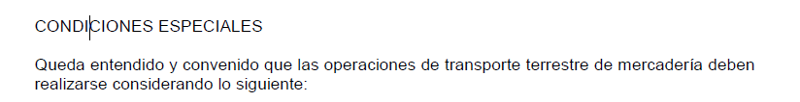

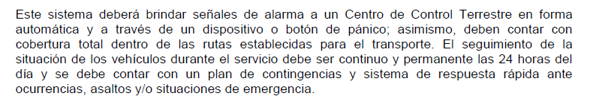

En el presente caso, conforme a lo constatado por el ajustador de seguros PROTEGIA, entre las 13:19:26 horas y las 13:34.28 no hubo registro de funcionamiento del GPS, ni se emitió una señal de alarma en forma automática cuando se perdió la señal de GPS:

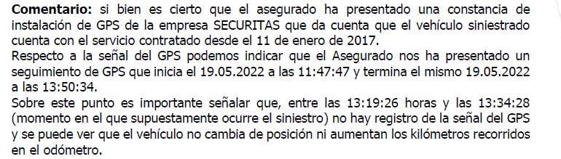

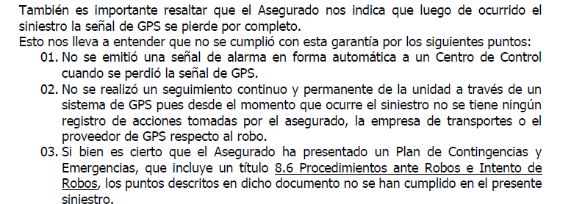

En ese sentido, si bien la unidad de transporte contaba con un sistema de rastreo instalado, se evidencia que ese sistema GPS no se encontraba en estado operativo de manera continua y permanente, por lo que este no brindaba información en tiempo real en todo momento.

Igualmente, se advierte que no se ha evidencia la operación de una señal de alarma a un Centro de Control Terrestre en forma automática y a través de un dispositivo o botón de pánico;

En efecto, hasta antes del siniestro se evidencia la anomalía de no registro de señal de GPS y la no operación de una señal de alarma automática, por lo que el Colegiado encuentra que en el presente caso no se ha cumplido con la condición especial pactada.

Esta Defensoría aprecia que la instalación de un sistema remoto de rastreo vehicular posibilita que ante un siniestro (robo) se pueda desplegar acciones de manera inmediata y rápida para evitar o mitigar el siniestro.

En ese sentido, la inobservancia de la garantía frustra esa posibilidad de que se evite la consumación de un robo o asalto, anulando la potencialidad de que se eviten o disminuyan las consecuencias de este.

Cabe resaltar que el numeral décimo primero del artículo IV de las Disposiciones Generales de la Ley No 29946, no usa la expresión “haya evitado el siniestro”, sino que textualmente indica “hubiera evitado”.

El término “hubiera” es el pretérito imperfecto del subjuntivo del verbo “haber”, no expresa una realidad objetiva sino una posibilidad, es decir se una para expresar una situación hipotética o incierta.

En efecto, mientras que el modo indicativo (habría) se usa para expresar hechos reales, el modo subjuntivo (hubiera) tiene un carácter hipotético, posible, probable.

Por lo tanto, el incumplimiento de la garantía ha frustrado ese potencial rastreo y, ubicación para que se pueda desplegar acciones de manera inmediata y rápida para evitar o mitigar el siniestro.

Ante esta circunstancia de incumplimiento de la garantía, resulta de aplicación la consecuencia contractual de la liberación de responsabilidad indemnizatoria de la aseguradora.

OCTAVO: Respecto del segundo extremo, en la Póliza TRCA – ................... se pactó la siguiente exclusión de cobertura:



De acuerdo con dicha exclusión, sólo se cubre cuando el transporte es ejecutado por un transportista contratado por el asegurado, no pudiendo brindar el transporte otro transportista que no tenga vínculo contractual con el asegurado.

Es un hecho no controvertido que en el presente caso la empresa asegurada contrató como transportista a la empresa ................................................................................................................ y que la mercancía fue transportada en el vehículo de placa .................. de propiedad de la empresa ......................................

Dado que las empresas ................................................................................................................ y ...................................... son personas jurídicas con personería propia y distinta, resulta irrelevante que la gerente general de ambas sea la misma persona natural, ya que el contrato de transporte se celebra con la persona jurídica que asume las obligaciones como trasportista.

En ese sentido, se evidencia que se ha incurrido en causal de exclusión por cuanto el transporte fue ejecutado por un transportista no contratado por la empresa asegurada FH OPERADOR LOGÍSTICO S.A.C.

EN ESA MEDIDA, ESTE COLEGIADO CONCLUYE SU APRECIACIÓN RAZONADA Y CONJUNTA AL AMPARO DE LO ESTABLECIDO EN SU REGLAMENTO ESTIMANDO QUE EXISTEN RAZONES FUNDADAS PARA CALIFICAR QUE EL RECHAZO DE COBERTURA AL CUAL SE CONTRAE LA PRESENTE RECLAMACIÓN ES LEGÍTIMO POR AJUSTARSE A DERECHO, POR LO QUE;

RESUELVE:

Declarar INFUNDADA la reclamación interpuesta por .................................................................................. contra ...................................., dejando a salvo el derecho de la empresa reclamante de recurrir a las instancias que considere pertinentes.

Lima, 12 de febrero de 2025

La Secretaría Técnica certifica que la presente resolución cuenta con el voto de los vocales cuyos nombres figuran en el presente documento.

María Eugenia Valdez Fernández Baca – Presidente
Rolando Eyzaguirre Maccan – Vocal
Omar Alfaro Villanueva – Vocal
Gonzalo Abad del Busto - Vocal

